**DENİZ YILDIZLARI TEKNİK VE ENDÜSTRİ MESLEK LİSESİ**

**2015-2015 EĞİTİM ÖĞRETİM YILI**

**TL 12 A SINIFI WEB TASARIMI VE PROGRALAMA DERSİ**

**1.DÖNEM 1.UYGULAMA SINAVI SORULARIDIR.**

25-11-2015

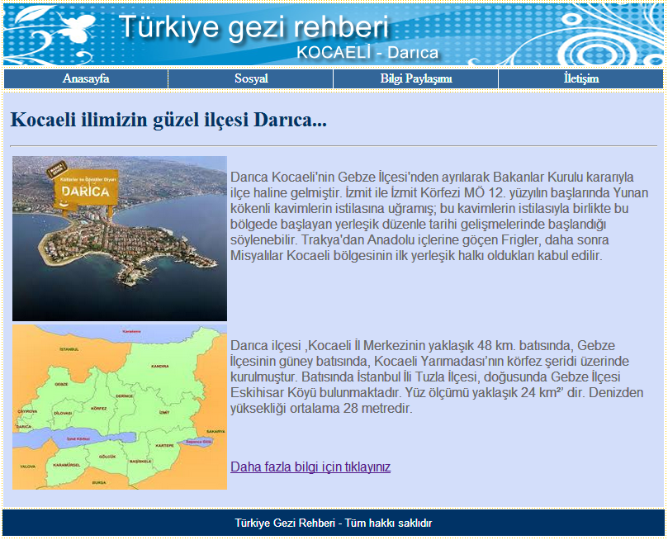

1. **Index.html sayfasının tasarımı. (30 puan)**
   1. Index.html sayfasını tablo kullanarak yukarıdaki gibi tasarlayınız.
   2. Tablonun genişliği **800px** yüksekliği **650 px** olarak ayarlayınız. Tabloyu sayfa ortalayınız.Kenarlık değerini 0(sıfır) yapınız.
   3. Tablonun header alanının yüksekliğini 75, menu alanının yüksekliğini 20, en alt satır (footer) yüksekliğini 30 olarak ayarlaynız.
   4. Tablonun üst satırına **banner.png** isimli resmi ekleyiniz.
   5. Index.html safyasının arka planını **body_bg**.**png** isimli resim ile döşeyiniz.
   6. Ana tablonun ikinci satırına 1x4’lük bir tablo oluşturup kenarlık değerini sıfır yapınız..
   7. Bu tabloda her hücre için arkaplan rengini #336699 olarak tanımlayınız. Tablonun hücre boşluk değerini 1 yapınız.
   8. Index.html’in gövdesine (Ana tablonun 3.satırına) genişlik ve yükseklik değeri %100 olacak şekilde ismi “anablok” olan bir iframe tanımlayınız.
   9. Iframe’ in kenarlıklarını kaldırın ve iframin kaynağı olarak **giris.html** sayfasını gösterin.
   10. Ana tablonun ikinci satırında oluşturmuş tablo içerisinde bulunan her menu elemanı için yukarıdaki resimde olduğunu gibi ilgili sayfalara link oluşturun. Linklerin iletişim linki hariç iframe içinde görüntülenmesini sağlayınız.
   11. **iletişim** yazısına [**beyazmasa@darica.bel.tr**](mailto:beyazmasa@darica.bel.tr)eposta adresine link veriniz .
   12. Ana tablonun en alt satırına zemin rengi olarak #003366 değerini veriniz.
   13. Ana tablonun en alt satırına **font** etiketini kullanarak yazı boyutu 2, yazı fontu :Arial ve yazı rengi #FFF olacak şekilde “Türkiye Gezi Rehberi - Tüm hakkı saklıdır” yazınız. Yazıyı satır içinde ortalayınız.

**giris.html**

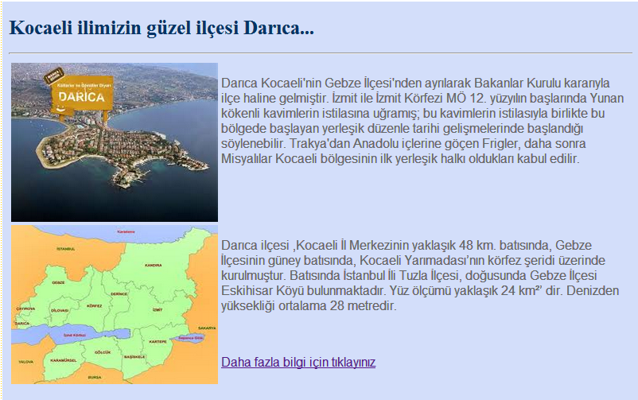

1. **giris.html sayfasının tasarımı (20 puan)**
   1. sayfanın arkaplan rengini #D3DEFA yapınız.
   2. H1 etiketine; rengi #036 ve yazı büyülüğü 25px olacak şekilde bir stil tanımlayınız.
   3. H1 etiketini kullanarak sayfa başlığını yazınız. Başlığın altına ayırma çizgisi yerleştiriniz.
   4. 2x2’lik bir tablo oluşturunuz.
   5. Tabloda ilgili yerlere genişlik değeri: 260 yükseklik değeri: 200 olacak şekilde **darica.jpg** ve **harita jpg** resimlerini ekleyiniz.
   6. P etiketine yazı rengi #666 ve yazı fontu:Arial olacak şekilde bir stil tanımlayın ve resimlerin yanındaki paragrafları yazmak için ilgili hücre içerisinde p etiketini kullanın.
   7. İkinci paragrafın alt satırına (resimde görüldüğü gibi) <http://tr.wikipedia.org/wiki/Darıca> sayfasına **ayrı bir sayfa açarak** gidecek olan linki eleyiniz.

**sosyal.html**

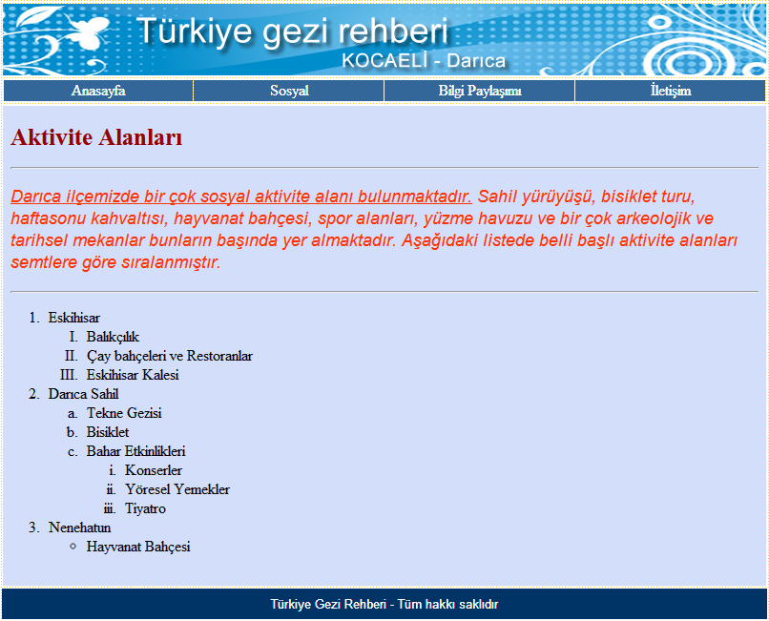

1. **sosyal.html sayfasının tasarımı (20 puan)**
   1. sosyal.html sayfasını yukarıdaki resimde görüldüğü gibi tasarlayınız.
   2. Arka plan rengini #D3DEFA yapınız.
   3. Başlığı h1 etiketi ile yazın.
   4. P etiketi içinde font etiketi ile yazı rengi #F30 yazı fontu: Arial ve yazı boyutu 2 olacak şekilde tanımlayın ve yukarıdaki metni yazarken p etiketini kullanın. Yazının italic ve ilk cümlesinin altı çizgili olmasını sağlayın.

**bilgiformu.html**

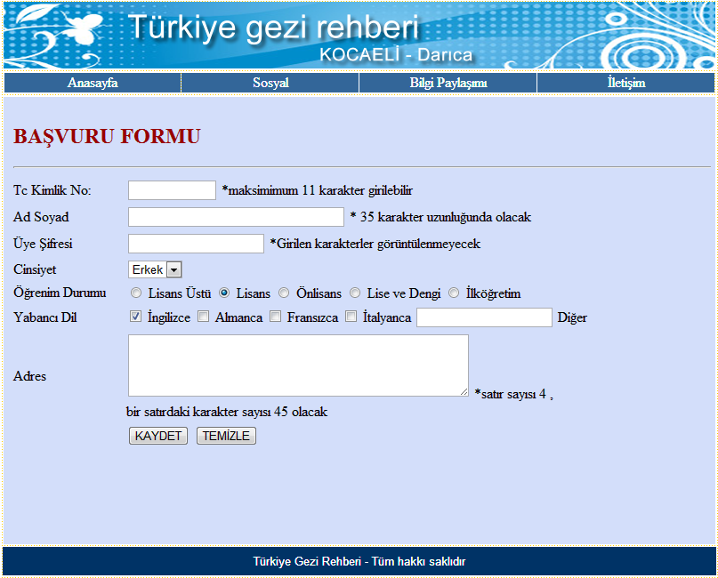

1. **bilgiformu.html sayfasının tasarımı (30 puan)**
   1. bilgiformu.html sayfasını resimde görüldüğü gibi tasarlayınız. Sayfadaki tüm nesnelere isim ve değer(value) vermeyi unutmayınız.Formu tablo içinde düzenli bir şekilde oluşturunuz.
   2. Başvuru Formu başlığını **h2** ile yazı rengi #990000 olacak şekilde yazınız.
   3. Tc kimlik textkutusu için maxsimum **11** karakter girilmesini sağlayınız.
   4. Ad soyad alanını **35 karakter** uzunluğunda ayarlayınız.
   5. Üye şifresi alanına girilecek olan karakterleri **gizlenmesini** sağlayınız.
   6. Cinsiyet bölümünü **açılır list menu** şeklinde ayarlayın.(erkek-bayan)
   7. Öğrenim durumu bölümünü radio butonlarını kullanarak hazırlayın ve lisans bölümünün **seçili** gelmesini sağlayınız.
   8. Yabancı dil bölümünde **ingilizce** seçeneğinin seçili gelmesini sağlayınız.
   9. Adres bölümü için ayrılan kısmın satır sayısını 4 bir satırdaki karater sayısını 45 olacak şekilde ayarlayınız.
   10. **gonder.html** sayfası oluşturun ve bu sayfa içerisine “Bilgileriniz Başarıyla Kaydedilmiştir “yazısını yazın. Kaydet butonuna basıldığında **gonder.html** sayfasının açılmasını sağlayınız.
   11. Bilgilerin gönderme işlemini **post** metodu ile gerçekleştiriniz.

**Süre:150 dk**